**LOOP QUESTIONS**

**STAR PATTERNS**

**SNEHA.S.R[18BEI017]**

**Question 1 :**

**Input : 5**

**Output :**

**\* * * * \***

**\* * * * \***

**\* * * * \***

**\* * * * \***

**\* * * * \***

**SOLN:**

**#include<stdio.h>**

**int main()**

**{**

**int row,col,num;**

**scanf("%d",&num);**

**for(row=1;row<=num;row++,printf("\n"))**

**{**

**for(col=1;col<=num;col++)**

**printf("*");**

**}**

**return 0;**

**}**

**=======================X==========================**

**Question 2** :

**Input : 4**

**Output :**

* * * *

* * *

* *

*

**SOLN:**

**#include<stdio.h>**

**int main()**

**{**

**int row,col,num;**

**scanf("%d",&num);**

**for(row=num;row>=1;row--,printf("\n"))**

**{**

**for(col=1;col<=row;col++)**

**printf("*");**

**}**

**return 0;**

**}**

**============================X================================**

**Question 3 :**

**Input : 4**

**Output :**

**\***

**\* \***

**\* * \***

**\* * * \***

**SOLN:**

**#include<stdio.h>**

**int main()**

**{**

**int row,col,num;**

**scanf("%d",&num);**

**for(row=1;row<=num;row++,printf("\n"))**

**{**

**for(col=1;col<=row;col++)**

**printf("*");**

**}**

**return 0;**

**}**

**================================X================================**

Question 4 :

**Input : 4**

**Output :**

**\***

**\* \***

**\* * \***

**\* * * \***

**SOLN:**

**#include<stdio.h>**

**int main()**

**{**

**int row,col,space,num;**

**scanf("%d",&num);**

**for(row=1;row<=num;row++,printf("\n"))**

**{**

**for(space=1;space<=num-row;space++)**

**printf(" ");**

**for(col=1;col<=row;col++)**

**printf("* ");**

**}**

**return 0;**

**}**

**===========================X=============================**

Question 5 :

**Input : 4**

**Output :**

**\***

**\* \***

**\* * \***

**\* * * \***

**\* * \***

**\* \***

**\***

**SOLN:**

**#include<stdio.h>**

**int main()**

**{**

**int row,col,space,num;**

**scanf("%d",&num);**

**for(row=1;row<=num;row++,printf("\n"))**

**{**

**for(space=1;space<=num-row;space++)**

**printf(" ");**

**for(col=1;col<=row;col++)**

**printf("* ");**

**}**

**for(row=num-1;row>=1;row--,printf("\n"))**

**{**

**for(space=1;space<=num-row;space++)**

**printf(" ");**

**for(col=1;col<=row;col++)**

**printf("* ");**

**}**

**return 0;**

**}**

**=============================X===============================**

**Question 6 :**

**Input : 5 (only odd number as input)**

**Output :**

**\***

**\* * \***

**\* * * * \***

**\* * \***

**\***

**SOLN:**

**#include<stdio.h>**

**int main()**

**{**

**int row,col,space,num;**

**scanf("%d",&num);**

**for(row=1;row<=(num+1)/2;row++,printf("\n"))**

**{**

**for(space=1;space<=num-row;space++)**

**printf(" ");**

**for(col=1;col<=(2*row)-1;col++)**

**printf("*");**

**}**

**for(row=(num-1)/2;row>=1;row--,printf("\n"))**

**{**

**for(space=1;space<=num-row;space++)**

**printf(" ");**

**for(col=1;col<=(2*row)-1;col++)**

**printf("*");**

**}**

**return 0;**

**}**

**==================X=====================**

**Question 7 :**

**Input : 5**

**Output :**

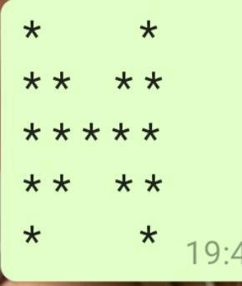

R/C 1 2 3 4 5

1 (1,1) (1,2) (1,3) (1,4) (1,5)

2 (2,1) (2,2) (2,3) (2,4) (2,5)

3 (3,1) (3,2) (3,3) (3,4) (3,5)

4 (4,1) (4,2) (4,3) (4,4) (4,5)

5 (5,1) (5,2) (5,3) (5,4) (5,5)

**SOLN:**

**#include<stdio.h>**

**int main()**

**{**

**int row,col,num;**

**scanf("%d",&num);**

**for(row=1;row<=(num+1)/2;row++,printf("\n"))**

**{**

**for(col=1;col<=num;col++)**

**{**

**if(col<=row || col>num-row)**

**printf("*") ;**

**else**

**printf(" ");**

**}**

**}**

**for(row=(num-1)/2;row>=1;row--,printf("\n"))**

**{**

**for(col=1;col<=num;col++)**

**{**

**if((col<=row || col>num-row))**

**printf("*") ;**

**else**

**printf(" ");**

**}**

**}**

**return 0;**

**}**

**===========================X===========================**

**Question 8 :**

**Input : 8**

**Output :**

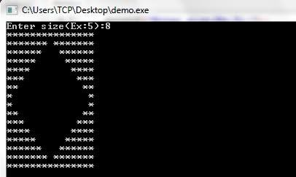

**SOLN:**

**#include<stdio.h>**

**int main()**

**{**

**int row,col,space,num;**

**scanf("%d",&num);**

**for(row=1;row<=num;row++,printf("\n"))**

**{**

**for(col=1;col<=(2*num)-1;col++)**

**{**

**if(row<=num && (row+col<=num+1 || col>=(num+row)-1|| col==1 ||row==1) )**

**printf("*");**

**else**

**printf(" ");**

**}**

**}**

**for(row=num;row>=1;row--,printf("\n"))**

**{**

**for(col=1;col<=(2*num)-1;col++)**

**{**

**if(row<=num && (row+col<=num+1 || col>=(num+row)-1|| col==1 ||row==1) )**

**printf("*");**

**else**

**printf(" ");**

**}**

**}**

**return 0;**

**}**

**=======================================X=========================================**

**Question 9:**

**Input : 8**

**Output :**

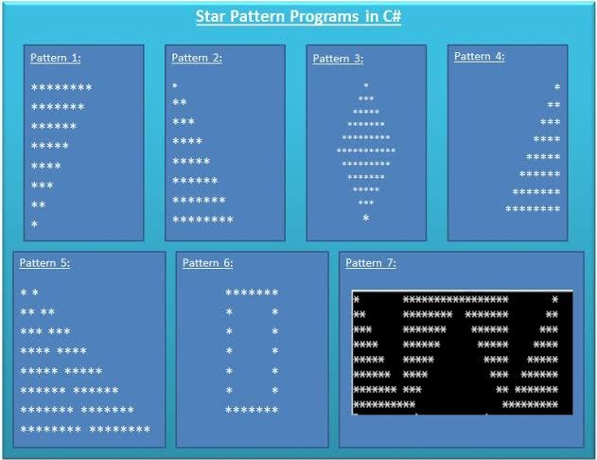

Question 10 :

**Input : 12**

**Output :**

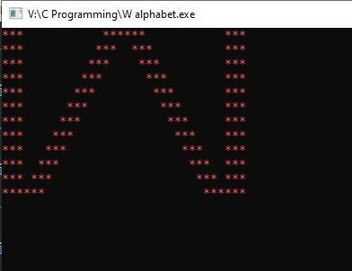

NUMBER PATTERNS

**Question - 1**

**Input : 3**

**Output :**

1 2 3

6 5 4

7 8 9

**SOLN:**

**#include<stdio.h>**

**int main()**

**{**

**int row,col,num,n=1,i=1;**

**scanf("%d",&num);**

**for(row=1;row<=num;row++)**

**{**

**for(col=1;col<=num;col++)**

**{**

**if(row%2!=0)**

**{**

**printf("%d ",n);**

**n++;**

**}**

**else**

**{**

**printf("%d ",n);**

**n--;**

**}**

**}**

**if(row%2!=0)**

**n=n+num-1;**

**else**

**n=n+num+1;**

**printf("\n");**

**}**

**return 0;**

**}**

**==================================X=====================================**

**Question - 2**

**Input : 5**

**Output :**

1 2 3 4 5

6 7 8 9 10

11 12 13 14 15

16 17 18 19 20

21 22 23 24 25

**SOLN:**

**#include<stdio.h>**

**int main()**

**{**

**int row,col,num,val=1;**

**scanf("%d",&num);**

**for(row=1;row<=num;row++,printf("\n"))**

**{**

**for(col=1;col<=num;col++)**

**{**

**printf( "%d ",val);**

**val++;**

**}**

**}**

**return 0;**

**}**

**=============================X=================================**

**Question - 3**

**Input : 3**

**Output :**

1

2 3

4 5 6

**SOLN:**

**#include<stdio.h>**

**int main()**

**{**

**int row,col,num,val=1;**

**scanf("%d",&num);**

**for(row=1;row<=num;row++,printf("\n"))**

**{**

**for(col=1;col<=row;col++)**

**{**

**printf( "%d ",val);**

**val++;**

**}**

**}**

**return 0;**

**}**

**============================X================================**

**Question - 4**

**Input : 3**

**Output :**

1

3 2

4 5 6

**SOLN:**

**#include<stdio.h>**

**int main()**

**{**

**int row,col,num,n=1,i=1;**

**scanf("%d",&num);**

**for(row=1;row<=num;row++)**

**{**

**for(col=1;col<=row;col++)**

**{**

**if(row%2!=0)**

**{**

**printf("%d ",n);**

**n++;**

**}**

**else**

**{**

**printf("%d ",n);**

**n--;**

**}**

**}**

**if(row%2==0)**

**i=i+2;**

**n=n+i;**

**printf("\n");**

**}**

**return 0;**

**}**

**===================================X===================================**

**Question - 5**

**Input : 3**

**Output :**

1 2 3 4

9 10 11 12

56 7 8

**SOLN:**

**#include<stdio.h>**

**int main()**

**{**

**int row,col,num,a=1,b=9;**

**scanf("%d",&num);**

**for(row=1;row<=num;row++)**

**{**

**for(col=1;col<=num+1;col++)**

**{**

**if(row%2!=0)**

**{**

**printf("%d ",a);**

**a++;**

**}**

**else**

**{**

**printf("%d ",b);**

**b++;**

**}**

**}**

**printf("\n");**

**}**

**return 0;**

**}**

**====================================x=======================================**

**Question - 6**

**Input : 5**

**Output :**

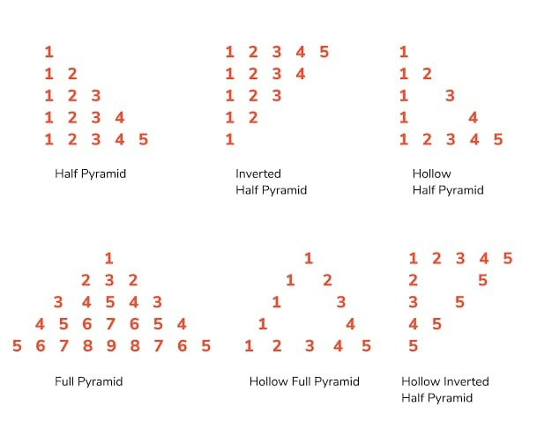

**SOLN:**

**#include<stdio.h>**

**int main()**

**{**

**int row,col,num,val=1;**

**scanf("%d",&num);**

**for(row=1;row<=num;row++,printf("\n"))**

**{**

**for(col=1,val=1;col<=row;col++)**

**{**

**printf( "%d ",val);**

**val++;**

**}**

**}**

**return 0;**

**}**

**================================X=====================================**

**Question – 7**

**Input : 5**

**Output :**



**SOLN:**

**#include<stdio.h>**

**int main()**

**{**

**int row,col,num,val=1;**

**scanf("%d",&num);**

**for(row=num;row>=1;row--,printf("\n"))**

**{**

**for(col=1,val=1;col<=row;col++)**

**{**

**printf( "%d ",val);**

**val++;**

**}**

**}**

**return 0;**

**}**

**================================X=====================================**

**Question – 8**

**Input : 5**

**Output :**



**SOLN:**

**#include<stdio.h>**

**int main()**

**{**

**int row,col,num,val=1;**

**scanf("%d",&num);**

**for(row=1;row<=num;row++,printf("\n"))**

**{**

**for(col=1,val=1;col<=row;col++)**

**{**

**if(row>=col &&(col==1 || row==num || row==col))**

**printf( "%d ",val);**

**else**

**printf(" ");**

**val++;**

**}**

**}**

**return 0;**

**}**

**===========================X===================================**

**Question – 9**

**Input : 5**

**Output :**



**Question – 10**

**Input : 5**

**Output :**



**SOLN:**

**#include<stdio.h>**

**int main()**

**{**

**int row,col,num,space,val=1;**

**scanf("%d",&num);**

**for(row=1;row<=num;row++,printf("\n"))**

**{**

**for(space=1;space<=num-row;space++,printf(" "));**

**for(col=1,val=1;col<=row;col++)**

**{**

**if(row>=col &&(col==1 || row==num ))**

**printf("%d ",val);**

**else if(row==col)**

**printf("%d",row);**

**else**

**printf(" ");**

**val++;**

**}**

**}**

**return 0;**

**}**

**===================================X======================================**

**Question – 11**

**Input : 5**

**Output :**



**SOLN:**

**#include<stdio.h>**

**int main()**

**{**

**int row,col,num,val=1;**

**scanf("%d",&num);**

**for(row=num;row>=1;row--,printf("\n"))**

**{**

**for(col=1,val=num-row+1;col<=row;col++)**

**{**

**if(row>=col &&(col==1 || row==num ))**

**printf("%d ",val);**

**else if(row==col)**

**printf("%d",num);**

**else**

**printf(" ");**

**val++;**

**}**

**}**

**return 0;**

**}**

**==================================X====================================**